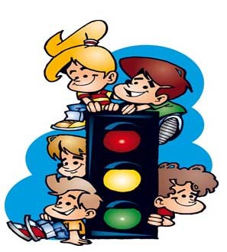
Муниципальное дошкольное образовательное учреждение
Детский сад общеразвивающего вида № 45 «Ёлочка»

УТВЕРЖДЕНО:
на педагогическом совете № 1,
28.08.2013 года
Заведующий детским садом:
__________________ Антонова Н.Ю.

Программа дополнительного образования дошкольников

по обучению правилам дорожного движения

и безопасному поведению на дороге
для детей старшего дошкольного возраста
«Веселый
светофорик»

Авторы: Игнатова Ирина Владимировна
Киршина Надежда Павловна

город Нижнекамск
Республика Татарстан
2014 год

